Esp. zk.
ESKATZAILEAREN DATUAK
Izen-abizenak:
E(H)NA/NAN: Tel.:
Helbidea:
PK.: Herria:
Faxa: E-posta:
Jakinarazpena :: Paperean Egoitza elektronikoan

ORDEZKARIAREN DATUAK
Izen-abizenak: E(H)NA/NAN:
Helbidea: PK/Herria:
Tel.: E-posta:
*Nahitaezkoa izango da, jagokon ahalordea, ziurtagiria edo IN-108 inprimakia behar bezala beteta eranstea inprimaki honi.

LOKALAREN ARDURADUNA :
Izen-abizenak:
E(H)NA/NAN:: Tel.:
Helbidea:

ARDURADUNAREN GURASOA*:
Izen-abizenak:
E(H)NA/NAN: Tel.:
Helbidea:

LOKALAREN JAUBEA:
Izen-abizenak:
E(H)NA/NAN: Tel.:
Helbidea:

JAUBE ALKARTEAREN ORDEZKARIA:
Izen-abizenak:
E(H)NA/NAN: Tel.:
Helbidea:

*Nahitaezkoa izango da, jagokon ahalordea, ziurtagiria edo IN-108 inprimakia behar bezala beteta eranstea inprimaki honi.

* Lokalaren arduraduna adin txikikoa dan kasuetan beteteko baino ez (<18 urte)

LOKALAREN DATUAK :
Lokalaren helbideal:
Katastroko zenbaki finkoa:
Lokalaren azalera::
Lokalaren gelak/banaketa

Gelak | Azalera (m²) | Altuera (m) | Material mota*
Gelak | Azalera (m²) | Altuera (m) | Zorua | Hormak | Sabaia
- Egongela
- Komuna
3.
4.
5.
6.

* Ohiko materialak. Zoruan: hormigoia, terrazoa, azulejoa, egurrezko tarima. / Hormetan: harria bistan, adreiluzko hormak zarpiatuta (raseoa eginda) eta margotuta, adreiluzko hormak azulejoakaz. / Sabaietan: igeltsua, hormigoizko forjatua, egurra.

LOKALAREN EGOERA TEKNIKOA

 | BAI | EZ | AZALPENA
Instalazino elektrikoa egoera onean dago eta industriako buletinik badauka?
Sareko ur edangarririk eta kontagailurik?*
Komunik eta konketarik (lababoa)?
Aireztatzeko leihorik edo erauzgailurik (bentiladorea)?
Su-itzalgailu bi, eskura jarrita eta errebisatuta?
Larrialdietarako argiak sarreran, gela guztietan eta koadro elektrikoan?
Sarrerako atearen zabalera gitxienez 80 zentimetrokoa da?
Badauka aireztatzeko sistemarik (leihoak, saretak edo errejillak, lamak…)?

* Ur kontagailua izatekotan, abonatu zenbakia:

AURKEZTU BEHARREKO DOKUMENTAZINOA

PLANOAK

- Lokalaren gaur eguneko egoeraren oin-planoa edo krokisa, ahal bada, eskalan eginda.
- Lokala erabilteko egokitu ondoren, zelan geratuko dan azaltzeko oin-planoa edo krokisa, ahal bada, eskalan eginda. Bertan zehaztuko da gela bakotxaren erabilera, bere luzera eta zabalera, eta honako elementuen kokalekua: ateak, altzariak eta makinak, larrialditarako argiak, su-itzalgailuak, koadro
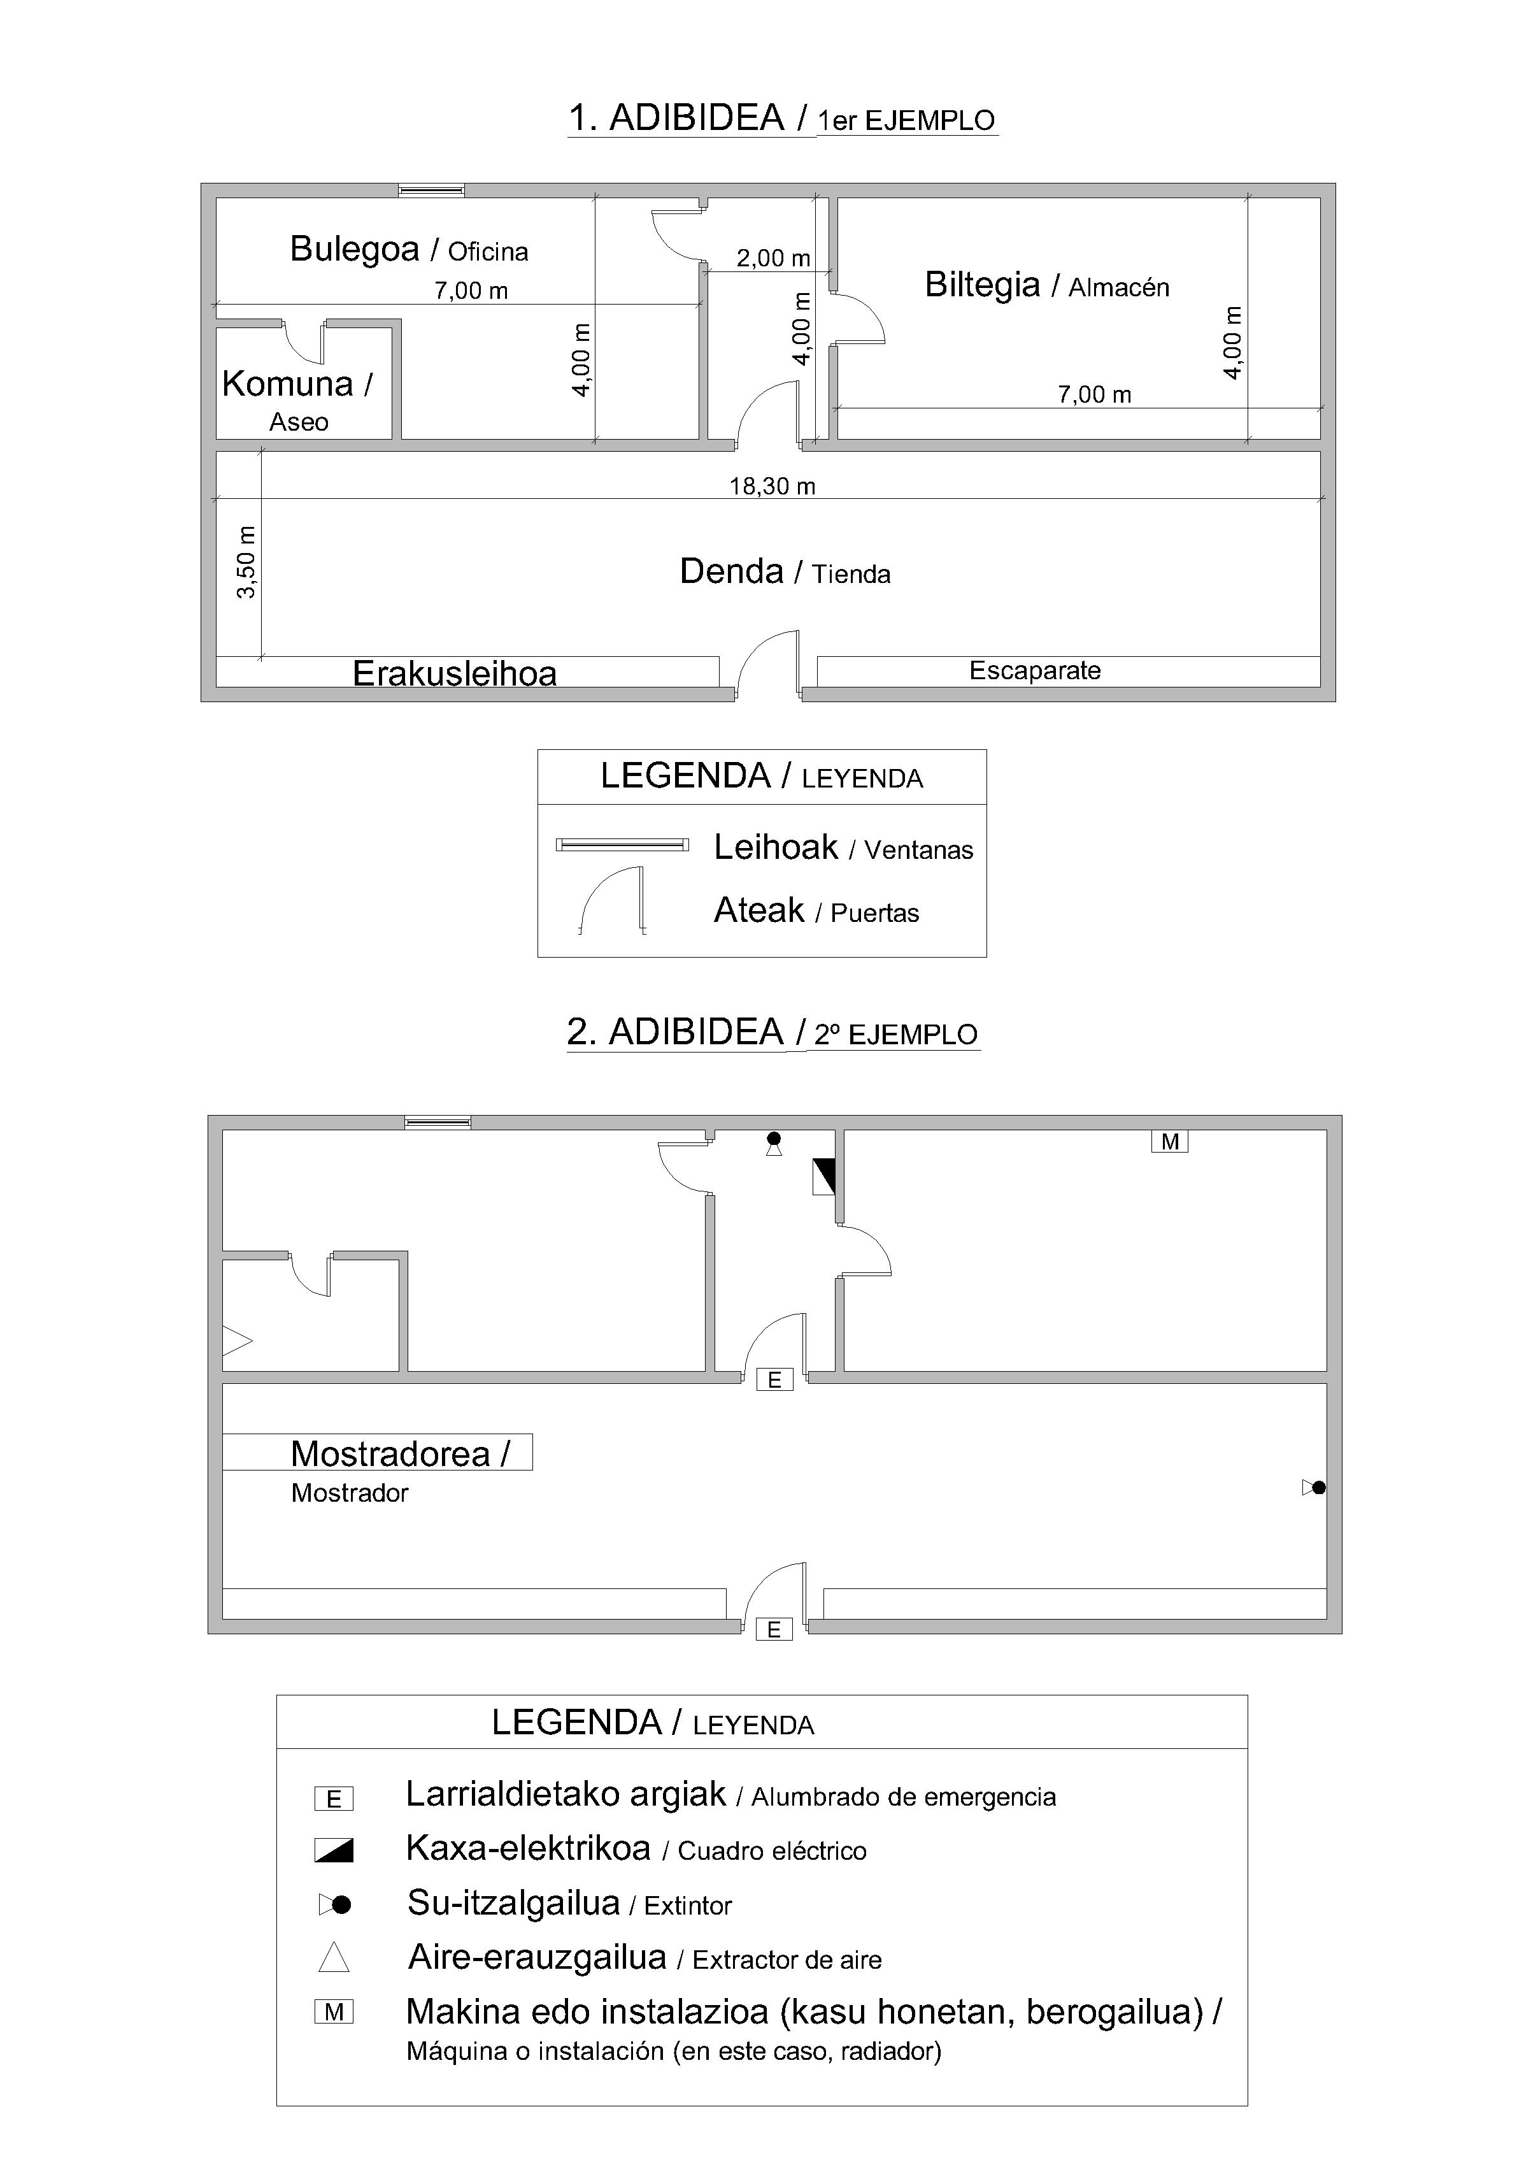

ZIURTAGIRIAK
- Instalazino elektrikoak 2002. urteko behe-tentsinoko erregelamentu elektroteknikoa beteten dauen ziurtagiria (Industriako buletina).
- Su-itzalgailu biak abian jarri diran ziurtagiria, baimendutako enpresak emondakoa.
- Lokalaren arrisku anitzeko aseguru polizen kopiak: edukia (contenido) eta erantzukizun zibilaren aseguruaren kopia, eta edukitzailea (continente) babesten dauen aseguruaren kopia. Gitxienekoestaldura 100.000 €-koa izan behar da.

Bermeon, 20 (e)ko aren (e)(a)n

Eskatzailearen izenpea

Jakinarazpena gaztelaniaz jaso nahi dot. Ezer adierazi ezean, udalak erantzuna euskeraz emongo deutsu.

